Міністерство освіти і науки України
Національний технічний університет України
«Київський політехнічний інститут імені Ігоря Сікорського»
Факультет інформатики та обчислювальної техніки
Кафедра обчислювальної техніки

Лабораторна робота №1
з дисципліни
«Об’єктно-орієнтоване програмування»
на тему
«Знайомство із середовищем розробки та складання модульних проєктів програм»

Виконав: Перевірив:
студент групи ІМ-53 Рекечинський Дмитро Олександрович
Бунтовський Денис Сергійович
Номер в списку - 3

Київ 2026
Завдання

1. Створити у обраному середовищі розробки проєкт з ім’ям Lab1.
2. Написати вихідний текст програми згідно варіанту завдання.
3. Скомпілювати вихідний текст і отримати виконуваний файл програми.
4. Перевірити роботу програми. За потреби налагодити програму.
5. Проаналізувати та прокоментувати результати та вихідний текст програми.
Завдання згідно варіанту (3)
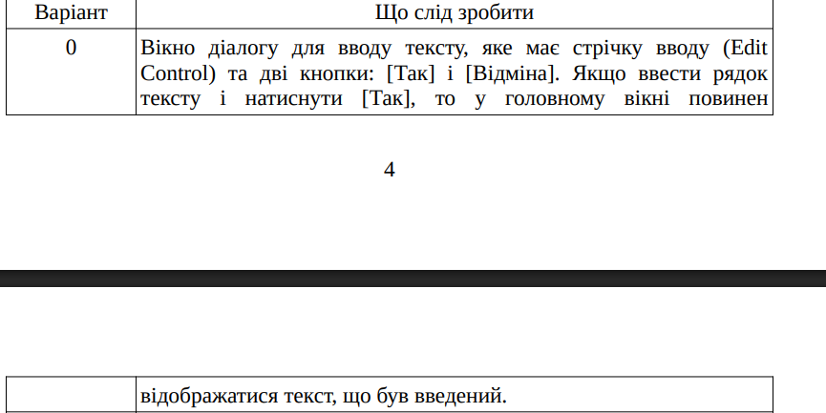
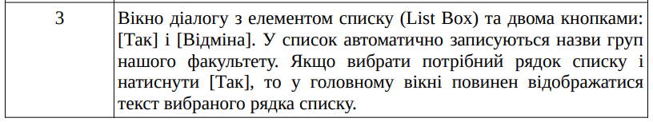

Лістинг коду
main.cpp
#ifndef UNICODE
#define UNICODE
#endif

#include <windows.h>
#include "module1.h"
#include "module2.h"

#define MENU_FILE 1
#define MENU_WORK_1 2
#define MENU_WORK_2 3
#define MENU_ABOUT 4

static wchar_t input_text[128] = L"NULL";
static wchar_t list_text[128] = L"NULL";

LRESULT CALLBACK WndProc(HWND hwnd, UINT msg, WPARAM wParam, LPARAM lParam) {
PAINTSTRUCT ps;
HDC hdc;
switch (msg) {
case WM_COMMAND: {
int wmId = LOWORD(wParam);
switch (wmId) {
case MENU_WORK_1:
module1_func(hwnd, input_text);
InvalidateRect(hwnd, NULL, TRUE);
break;
case MENU_WORK_2:
module2_func(hwnd, list_text);
InvalidateRect(hwnd, NULL, TRUE);
break;
case MENU_ABOUT:
MessageBox(hwnd, L"Very cool lab (pliz giv 6 ^^)", L"About", MB_OK | MB_ICONINFORMATION);
break;
}
break;
}
case WM_PAINT:
hdc = BeginPaint(hwnd, &ps);
TextOut(hdc, 100, 100, input_text, 128);
TextOut(hdc, 100, 150, list_text, 128);
EndPaint(hwnd, &ps);
break;
case WM_CLOSE:
DestroyWindow(hwnd);
break;
case WM_DESTROY:
PostQuitMessage(0);
break;
default:
return DefWindowProc(hwnd, msg, wParam, lParam); // Default handling
}
return 0;
}
int APIENTRY WinMain(HINSTANCE hInstance, HINSTANCE hPrevInstance, LPSTR lpCmdLine, int nCmdShow) {
//win class
const wchar_t className[] = L"LAB1";
WNDCLASS winClass{
.lpfnWndProc = WndProc,
.hInstance = hInstance,
.hbrBackground = (HBRUSH)(COLOR_WINDOW + 1),
.lpszClassName = className
};
RegisterClass(&winClass);
//building menu
HMENU hMenu = CreateMenu();
AppendMenuW(hMenu, MF_STRING, MENU_FILE, L"File");
HMENU hActionMenu = CreatePopupMenu();
AppendMenuW(hActionMenu, MF_STRING, MENU_WORK_1, L"Work1");
AppendMenuW(hActionMenu, MF_STRING, MENU_WORK_2, L"Work2");
AppendMenuW(hMenu, MF_POPUP, (UINT_PTR)hActionMenu, L"Actions");
AppendMenuW(hMenu, MF_STRING, MENU_ABOUT, L"About");
//building window
HWND hwnd = CreateWindowEx(
0,
className,
L"Lab1 main",
WS_OVERLAPPEDWINDOW,
100, 100, //pos
640, 480, //size
NULL, //parent
hMenu, //menu
hInstance,
NULL
);
if (hwnd == NULL) return 0;

ShowWindow(hwnd, nCmdShow);

//msg loop
BOOL msgReturn;
MSG msg = { };
while ((msgReturn = GetMessage(&msg, NULL, 0, 0)) != 0) {
if(msgReturn == -1){
break;
}
TranslateMessage(&msg);
DispatchMessage(&msg);
}
return 0;
}
module1.cpp
#ifndef UNICODE
#define UNICODE
#endif

#include <windows.h>
#include "module1.h"

#define TXT_INPUT 301
#define BTN_OK 302
#define BTN_CANCEL 303

static INT_PTR CALLBACK Module1Proc(HWND hDlg, UINT msg, WPARAM wParam, LPARAM lParam) {
wchar_t* buf = (wchar_t*)GetWindowLongPtr(hDlg, DWLP_USER);

switch (msg) {
case WM_INITDIALOG: {
buf = (wchar_t*)lParam;
SetWindowLongPtr(hDlg, DWLP_USER, (LONG_PTR)buf);
// Create Input Box
CreateWindowExW(WS_EX_CLIENTEDGE, L"EDIT", buf,
WS_CHILD | WS_VISIBLE | ES_AUTOHSCROLL,
20, 20, 240, 25, hDlg, (HMENU)TXT_INPUT, GetModuleHandle(NULL), NULL);
// Accept Button
CreateWindowExW(0, L"BUTTON", L"Accept",
WS_CHILD | WS_VISIBLE | BS_DEFPUSHBUTTON,
30, 60, 100, 30, hDlg, (HMENU)BTN_OK, GetModuleHandle(NULL), NULL);
// Cancel Button
CreateWindowExW(0, L"BUTTON", L"Cancel",
WS_CHILD | WS_VISIBLE | BS_PUSHBUTTON,
150, 60, 100, 30, hDlg, (HMENU)BTN_CANCEL, GetModuleHandle(NULL), NULL);
return TRUE;
}

case WM_COMMAND: {
int id = LOWORD(wParam);
if (id == BTN_OK) {
if (buf) {
GetDlgItemTextW(hDlg, TXT_INPUT, buf, 128);
}
EndDialog(hDlg, IDOK);
return TRUE;
}
else if (id == BTN_CANCEL || id == IDCANCEL) {
EndDialog(hDlg, IDCANCEL);
return TRUE;
}
break;
}
}
return FALSE;
}

int module1_func(HWND hwnd, wchar_t* buffer_ptr){
BYTE buffer[512] = { 0 };
LPDLGTEMPLATE pdt = (LPDLGTEMPLATE)buffer;
pdt->style = WS_POPUP | WS_CAPTION | WS_SYSMENU | DS_MODALFRAME | DS_CENTER;
pdt->cx = 150;
pdt->cy = 60;

return (DialogBoxIndirectParamW(GetModuleHandle(NULL), pdt, hwnd, Module1Proc, (LPARAM)buffer_ptr) == IDOK);
}
module2.cpp
#ifndef UNICODE
#define UNICODE
#endif

#include <windows.h>
#include "module2.h"

#define LIST_BOX 401
#define BTN_OK 402
#define BTN_CANCEL 403

static INT_PTR CALLBACK ListDlgProc(HWND hDlg, UINT msg, WPARAM wParam, LPARAM lParam) {
wchar_t* buffer = (wchar_t*)GetWindowLongPtr(hDlg, DWLP_USER);

switch (msg) {
case WM_INITDIALOG: {
buffer = (wchar_t*)lParam;
SetWindowLongPtr(hDlg, DWLP_USER, (LONG_PTR)buffer);

// Create ListBox
HWND hListBox = CreateWindowExW(WS_EX_CLIENTEDGE, L"LISTBOX", NULL,
WS_CHILD | WS_VISIBLE | LBS_STANDARD,
20, 20, 240, 100, hDlg, (HMENU)LIST_BOX, GetModuleHandle(NULL), NULL);
const wchar_t* options[] = { L"IM-53", L"IM-52", L"IM-42", L"IM-67" };
for (int i = 0; i < 4; ++i) {
SendMessageW(hListBox, LB_ADDSTRING, 0, (LPARAM)options[i]);
}
SendMessageW(hListBox, LB_SETCURSEL, 0, 0); // Default

CreateWindowExW(0, L"BUTTON", L"Accept",
WS_CHILD | WS_VISIBLE | BS_DEFPUSHBUTTON,
30, 135, 100, 30, hDlg, (HMENU)BTN_OK, GetModuleHandle(NULL), NULL);

CreateWindowExW(0, L"BUTTON", L"Cancel",
WS_CHILD | WS_VISIBLE | BS_PUSHBUTTON,
150, 135, 100, 30, hDlg, (HMENU)BTN_CANCEL, GetModuleHandle(NULL), NULL);

return TRUE;
}

case WM_COMMAND: {
int id = LOWORD(wParam);
if (id == BTN_OK) {
if (buffer) {
HWND hListBox = GetDlgItem(hDlg, LIST_BOX);
int selIndex = (int)SendMessageW(hListBox, LB_GETCURSEL, 0, 0);
if (selIndex != LB_ERR) {
SendMessageW(hListBox, LB_GETTEXT, selIndex, (LPARAM)buffer);
}
}
EndDialog(hDlg, IDOK);
return TRUE;
}
else if (id == BTN_CANCEL || id == IDCANCEL) {
EndDialog(hDlg, IDCANCEL);
return TRUE;
}
break;
}
}
return FALSE;
}

int module2_func(HWND hwnd, wchar_t* buffer_ptr){
BYTE buffer[512] = { 0 };
LPDLGTEMPLATE pdt = (LPDLGTEMPLATE)buffer;
pdt->style = WS_POPUP | WS_CAPTION | WS_SYSMENU | DS_MODALFRAME | DS_CENTER;
pdt->cx = 150;
pdt->cy = 100;

return (DialogBoxIndirectParamW(GetModuleHandle(NULL), pdt, hwnd, ListDlgProc, (LPARAM)buffer_ptr) == IDOK);
}
Скріншоти
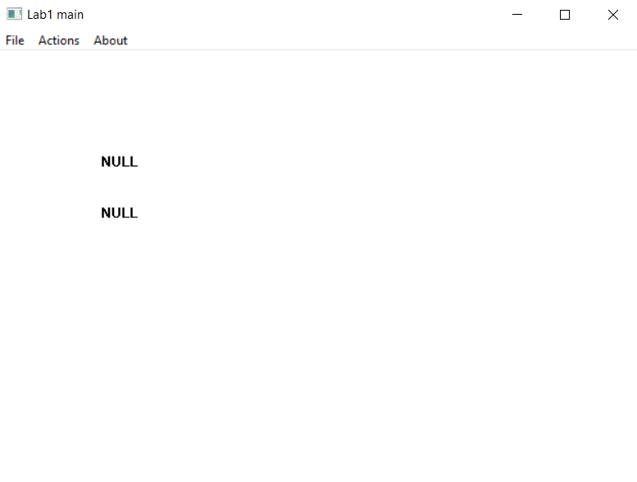
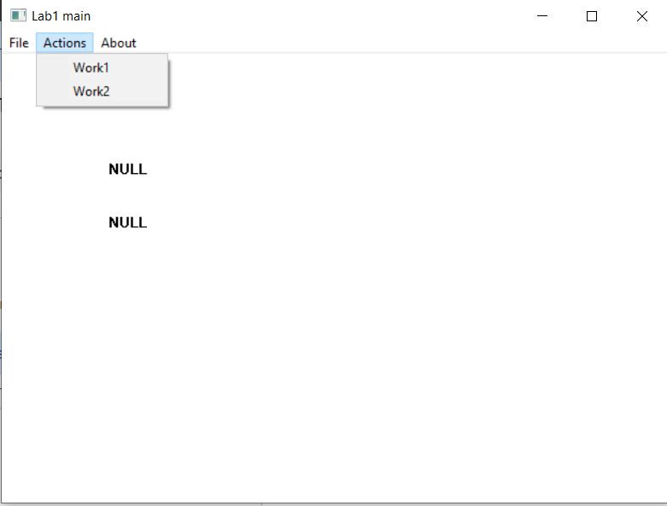
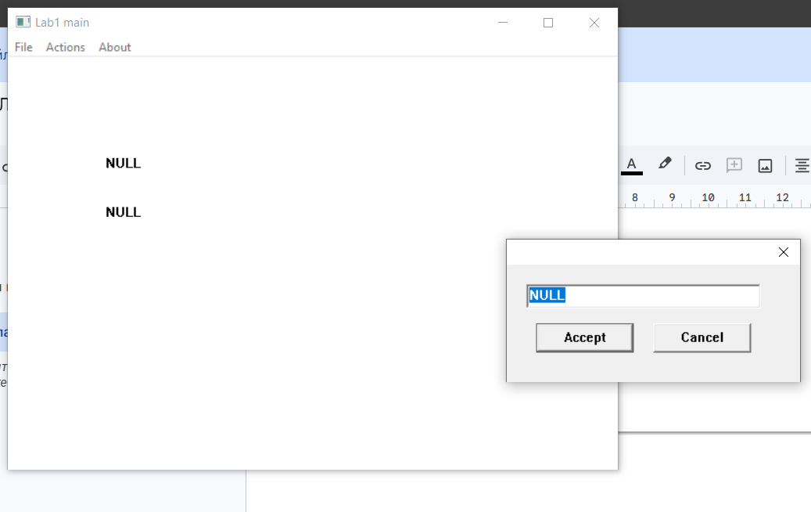
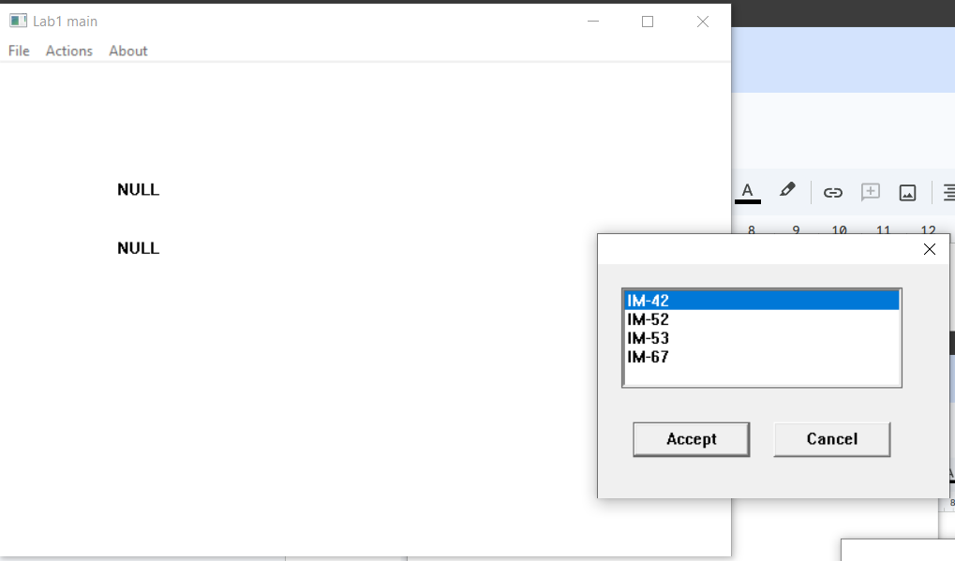
Висновок
В ході лабораторної роботи я познайомився з Windows API для створення GUI застосунків на C++, створив простий модульний застосунок. Я навчився модульно структурувати застосунок, ховаючи деталі реалізації одного модуля від іншого та передаючи усю необхідну інформацію через аргументи-вказівники у інтерфейсних колбеках.

